**UNIVERSIDAD NACIONAL DE SAN AGUSTÍN DE AREQUIPA**



**INFORME DE NIVELACIÓN UNIVERSITARIA**

**PROGRAMA DE ESTUDIOS: {escuela}**

**PERIODO 2025**

**ELABORADO POR:**

|  |  |
| --- | --- |
| **NOMBRES Y APELLIDOS** | **CARGO** |
| Dra. María Elena Rojas Zegarra | **Directora CEPRUNSA** |
| Mg. Arnaldo Humberto Valdivia Loaiza | **Coordinador académico** |
| Mg. José Miguel Rojas Hualpa | **Coordinador administrativo** |

**Visto Bueno (V.B.):**

|  |  |  |
| --- | --- | --- |
| **NOMBRES Y APELLIDOS** | **FIRMA** | **SELLO** |
| Dra. María Elena Rojas Zegarra |  |  |

1. **INTRODUCCIÓN**

La nivelación de los estudiantes que ingresan a la universidad es un aspecto fundamental para asegurar una formación equitativa y de calidad. Este informe tiene como objetivo presentar los detalles del proceso de nivelación de ingresantes en la Universidad Nacional de San Agustín de Arequipa.

Mediante la nivelación, se identifican y corrigen las diferencias en el conocimiento y las habilidades de los estudiantes, ofreciéndoles las herramientas y el apoyo necesario para su desarrollo académico.

El informe demuestra el compromiso de la Universidad Nacional de San Agustín con la mejora continua de la educación y la equidad en el acceso a la formación superior. A través de este sistema de evaluación y nivelación, aseguramos que todos los estudiantes tengan la oportunidad de potenciar sus capacidades y alcanzar sus metas académicas y profesionales dentro de nuestra institución.

1. **LISTA DE ESTUDIANTES CONSIDERADOS PARA LA NIVELACIÓN INSTITUCIONAL 2025 CON LOS RESULTADOS DE LOS EXAMENES Y ASISTENCIAS**

**PROGRAMA DE ESTUDIOS: {escuela}**

|  |  |  |  |  |  |  |  |
| --- | --- | --- | --- | --- | --- | --- | --- |
|  |  |  |  | **MATEMATICA** | | **COMPRENSION LECTORA** | |
| **Apellidos y Nombres** | **CUI** | **# de Asistencias** | **% de Asistencias** | **Prueba de Entrada** | **Prueba de Salida** | **Prueba de Entrada** | **Prueba de Salida** |
| {#alumnos} {nombres} | {cui} | {n_asis} | {p_asis} | {pe_mat} | {ps_mat} | {pe_rv} | {ps_rv}{/} |

1. **ASIGNATURAS, CONTENIDOS Y HORAS CONSIDERADOS EN EL PROGRAMA DE NIVELACIÓN**

|  |  |  |
| --- | --- | --- |
| **CURSO** | **TEMARIO O CONTENIDOS** | **CANTIDAD DE HORAS** |
| **Comprensión Lectora** | Tipos de relación lógica. Oposición – Semejanza. Analógicas. Causa – Consecuencia. Problema – Solución. Variantes de extrapolación. Preguntas de razonamiento | 10 |
| Tipos de textos según el propósito. Argumentativos |
| Tipos de textos según el contenido. Humanísticos |
| Referencias endofóricas textuales. Anáfora. Catáfora. Elipsis. Sustitución léxica |
| Comprensión de lectura. Analógico-crítico |

|  |  |  |
| --- | --- | --- |
| **CURSO** | **TEMARIO O CONTENIDOS** | **CANTIDAD DE HORAS** |
| **BIOMEDICAS (biomédicas)** | Criterios de factorización. | 10 |
| Sistema de ecuaciones lineales. |
| Ecuaciones exponenciales y logarítmicas. |
| Funciones especiales. Función exponencial y logarítmica. |
|  |
| Operaciones con fracciones y decimales, porcentajes, regla de tres. Interés simple. |
| Clasificación de triángulos. Relaciones métricas. Aplicaciones de congruencia. |
| Coordenadas cartesianas. Distancia entre dos puntos. Pendiente de una recta. |
| Razones trigonométricas en triángulos rectángulos. |
| Cálculo de áreas y volúmenes. |

1. **INFORMES DE ACTIVIDADES DEL DOCENTE A CARGO**
2. **ENCUESTA DE SATISFACCIÓN**
3. **Estructura de la encuesta de satisfacción**

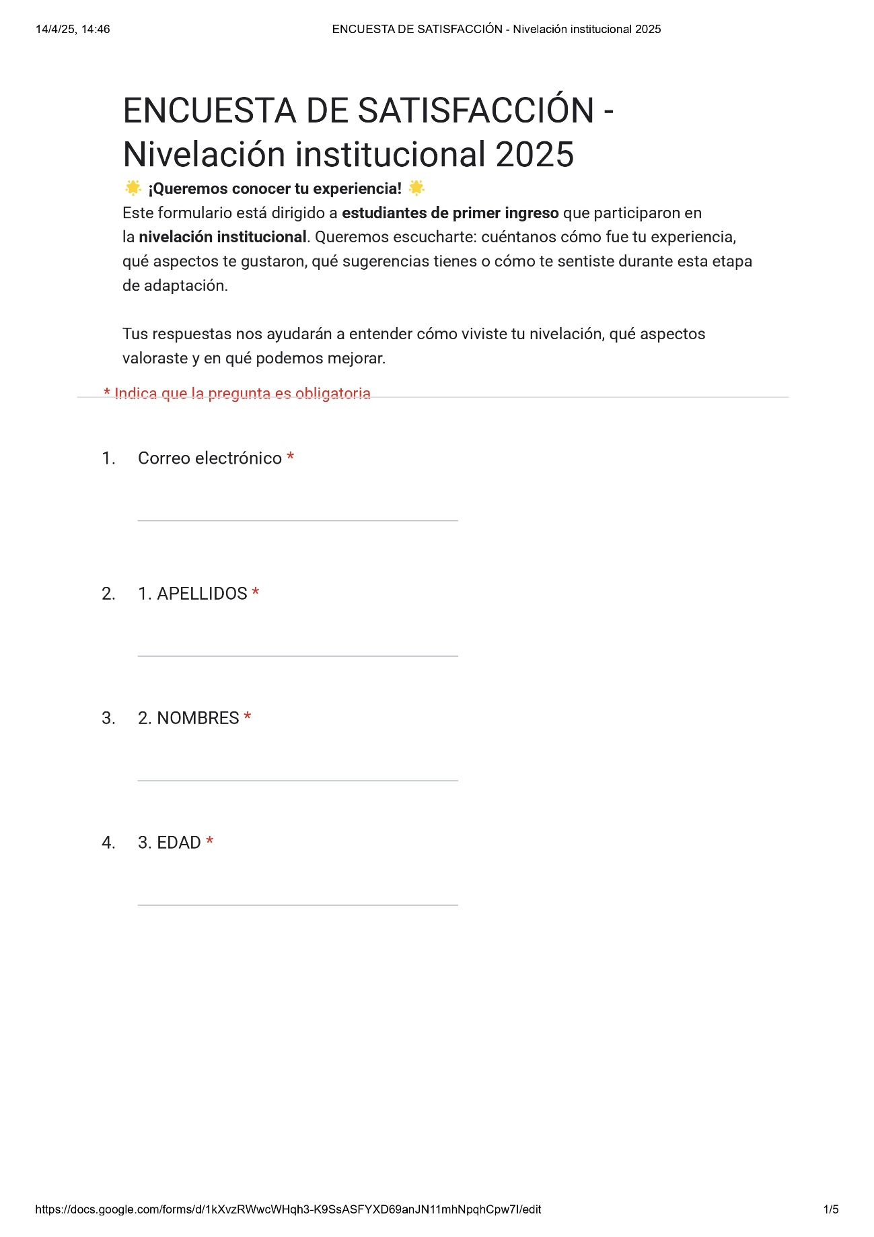

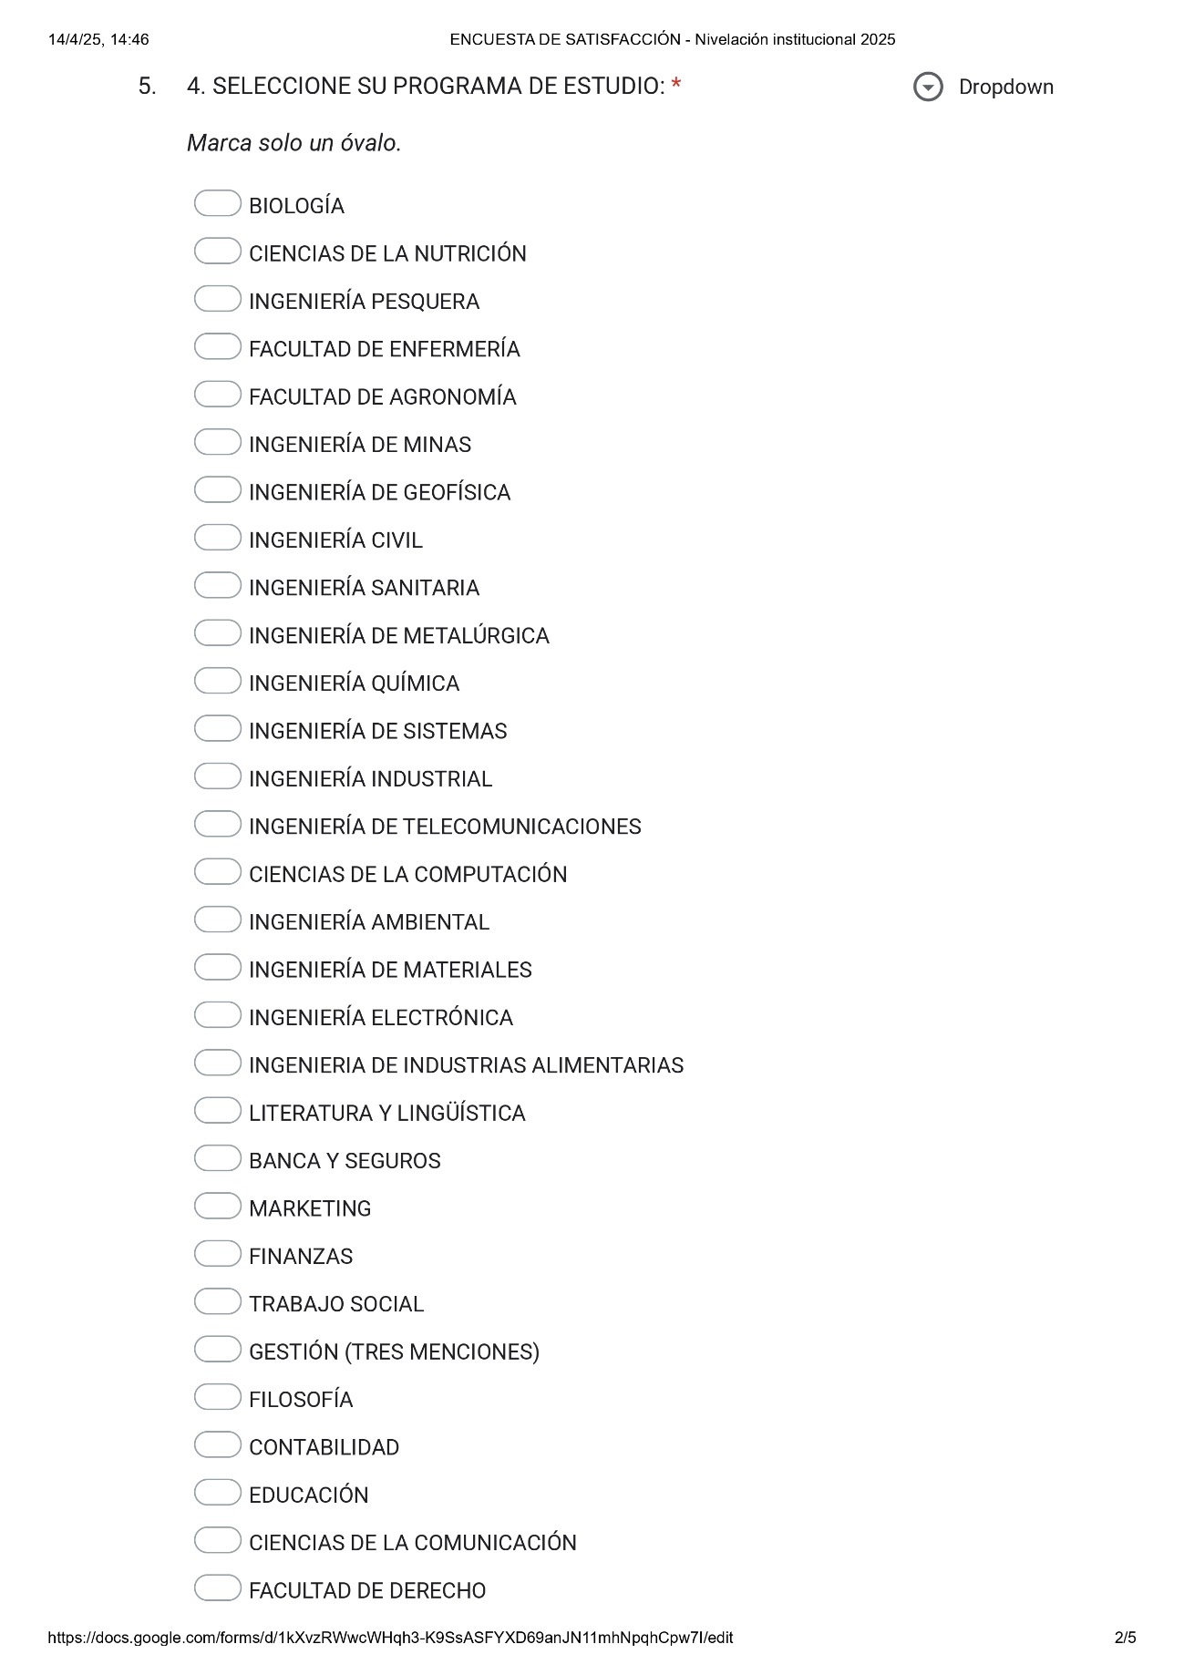

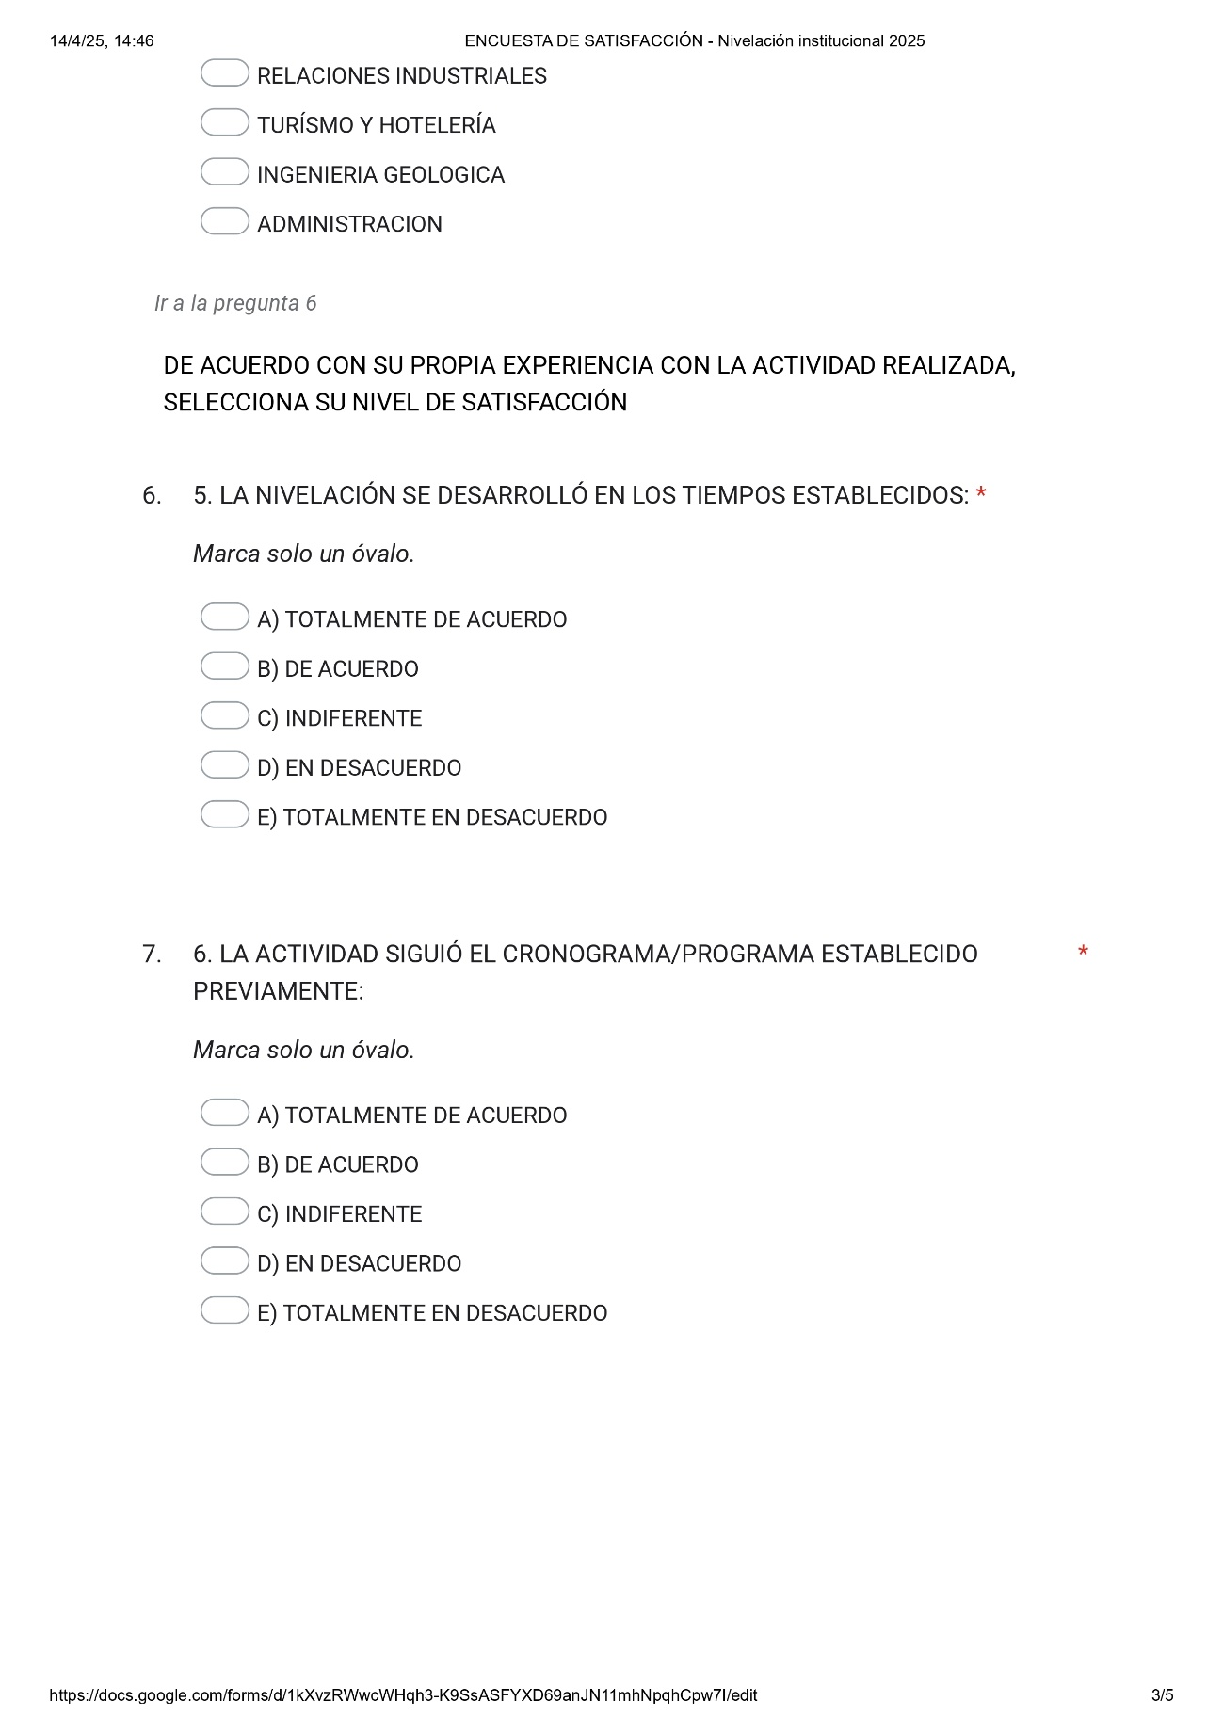

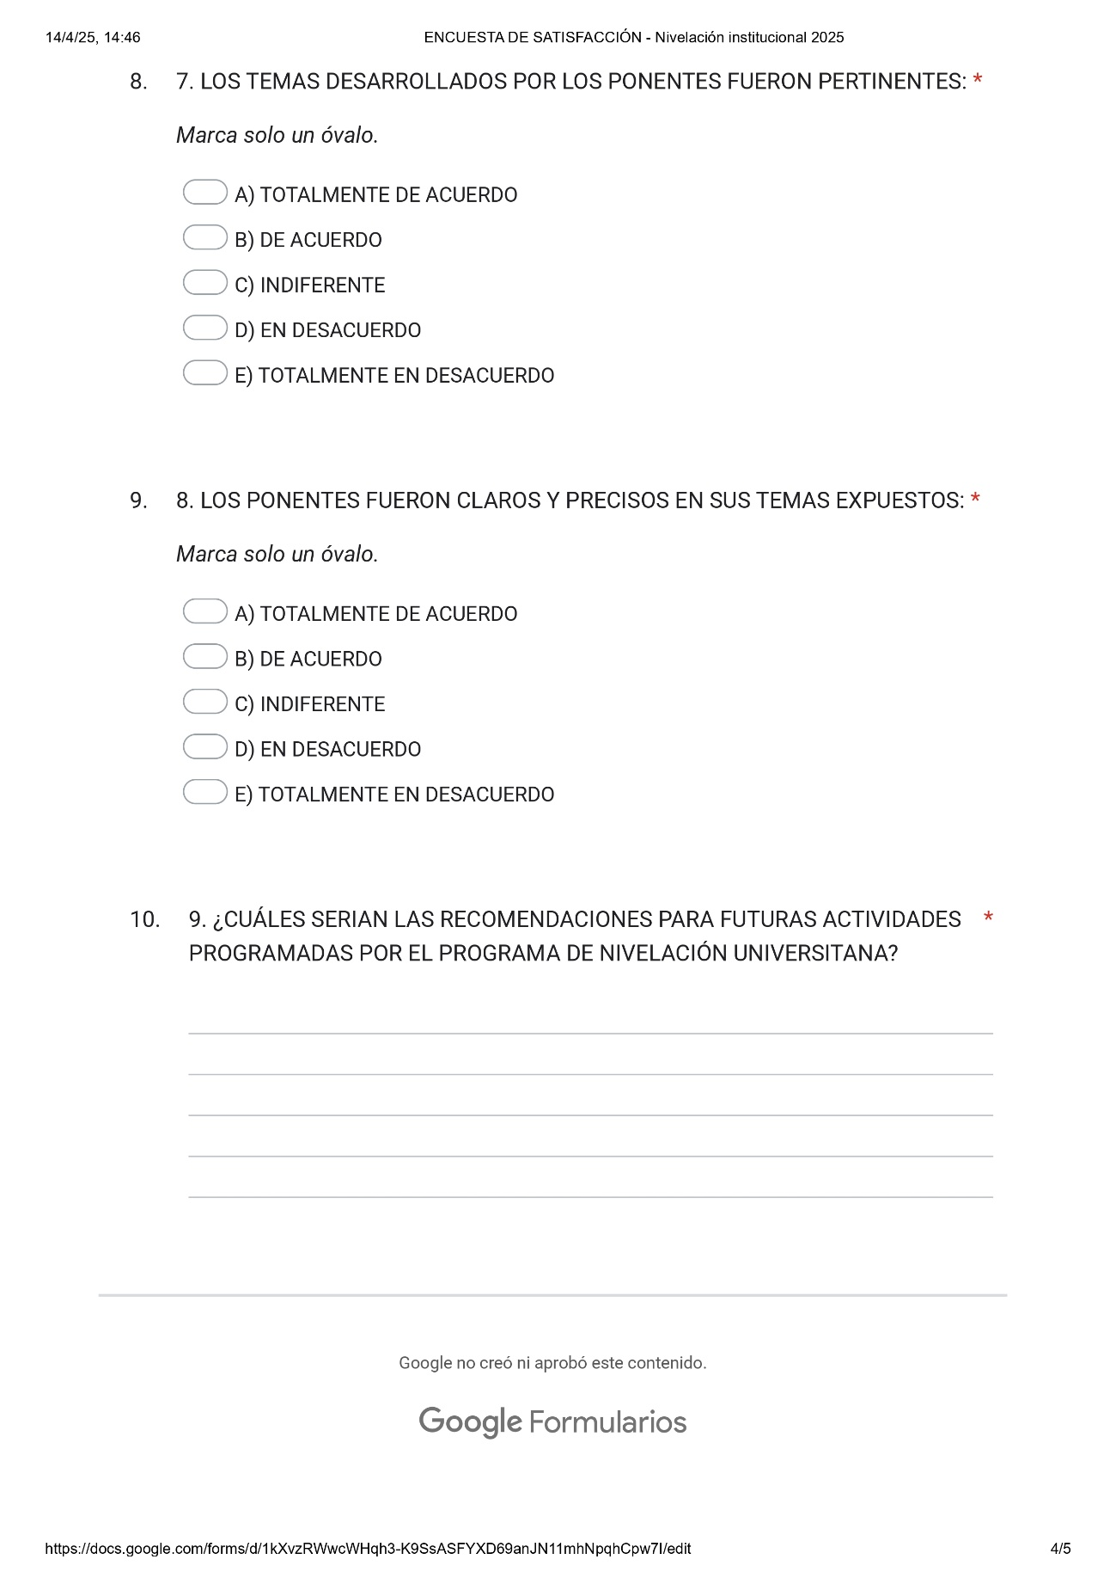

1. **Resultados de la encuesta de satisfacción**
2. **CONCLUSIONES**

En el curso de Comprensión Lectora, del total de los alumnos a nivelar, **{total}**, **{ap_rv}** resultaron nivelados, **{dp_rv}** resultaron desaprobados y **{nsp_rv}** no presentaron el examen final de la asignatura

En el curso de Matemática, del total de los alumnos a nivelar, **{total}**, **{ap_mat}** resultaron nivelados, **{dp_mat}** resultaron desaprobados y **{nsp_mat}** no presentaron el examen final de la asignatura

1. **SUGERENCIAS DE MEJORA**

**Pedagógicas**

**Generales**

* Para optimizar el proceso de nivelación, sugerimos implementar una planificación anticipada de parte del programa de estudios que identifique las necesidades específicas de los ingresantes, permitiendo diseñar estrategias de refuerzo más efectivas y alineadas con su perfil académico.
* Sería sumamente útil que el programa de estudios solicitara con anticipación los resultados detallados de los exámenes de admisión, particularmente aquellos que especifiquen el desempeño en los ejes temáticos clave. Esta información nos permitiría: Realizar un análisis más preciso de las áreas que requieren refuerzo, Diseñar las nivelaciones en perfecta coherencia con el perfil de ingreso y Asegurar la alineación con las competencias fundamentales del programa. De esta manera, los programas de estudio pueden ofrecer a sus ingresantes una nivelación efectiva y adaptada a sus necesidades académicas.
* El programa de estudios podría implementar acciones estratégicas para garantizar una mayor participación en la nivelación, realizando una difusión más efectiva con sus ingresantes a través de los diversos canales internos disponibles (como correos electrónicos, la plataforma virtual y redes sociales académicas), junto con recordatorios constantes que resalten el valor de este proceso formativo. Esta iniciativa permitiría no solo incrementar la asistencia, sino también fortalecer el compromiso de los estudiantes desde el inicio de su vida universitaria.

1. **ANEXOS**

**Examen de entrada de la asignatura de Razonamiento Verbal (comprensión de lectura)**

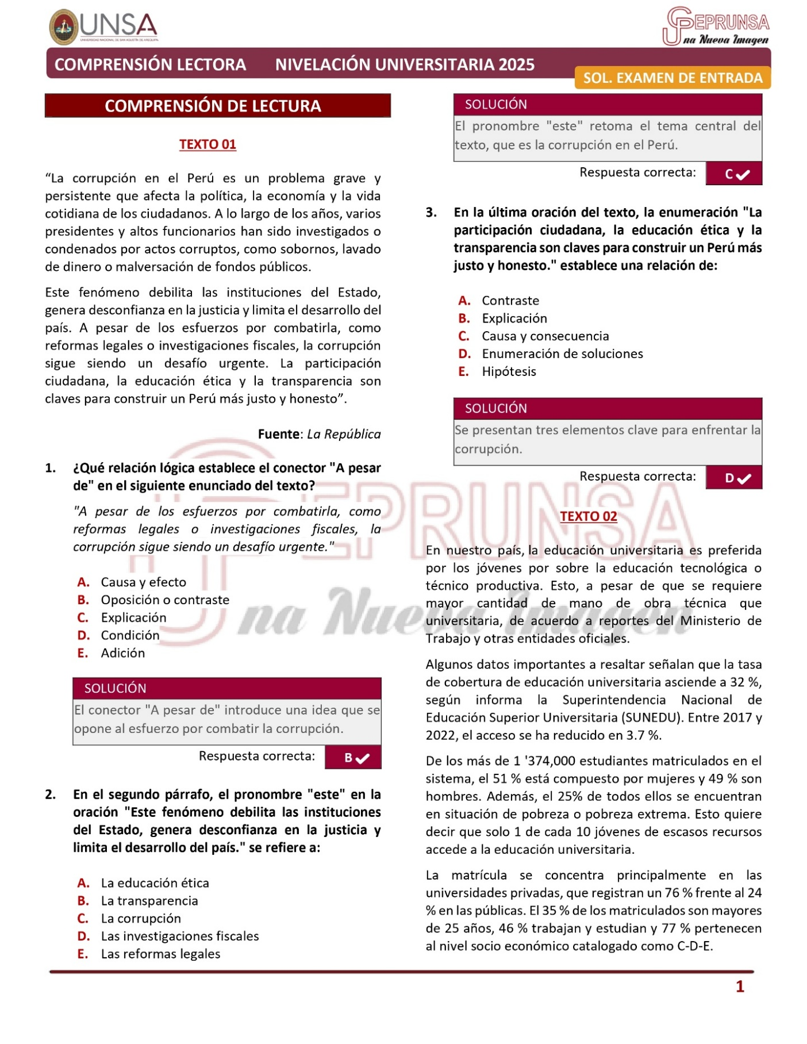

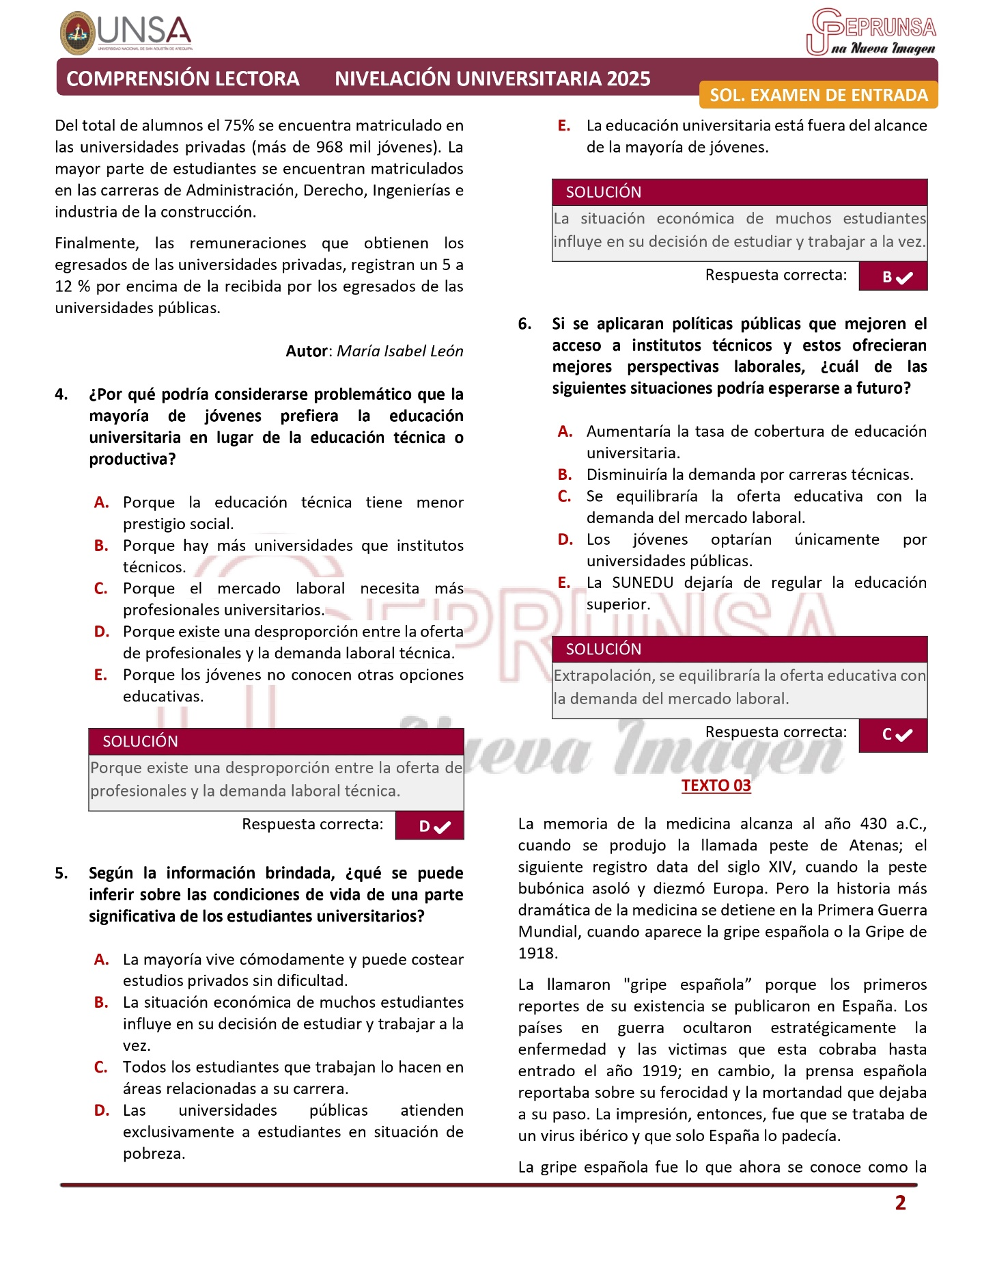

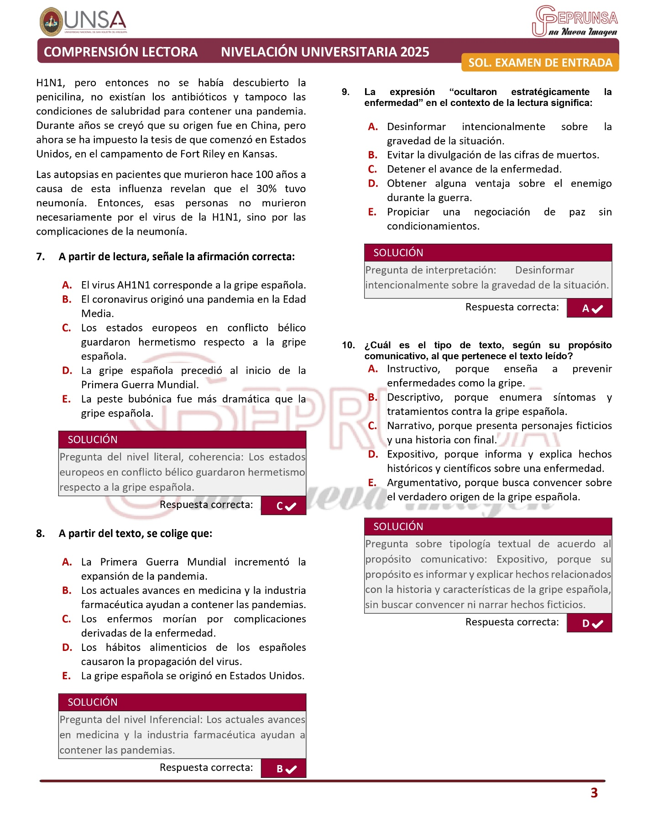

**Examen de entrada de la asignatura de Matemática (área de biomédicas)**

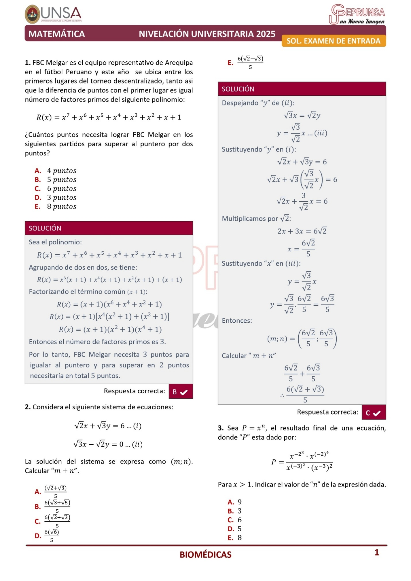

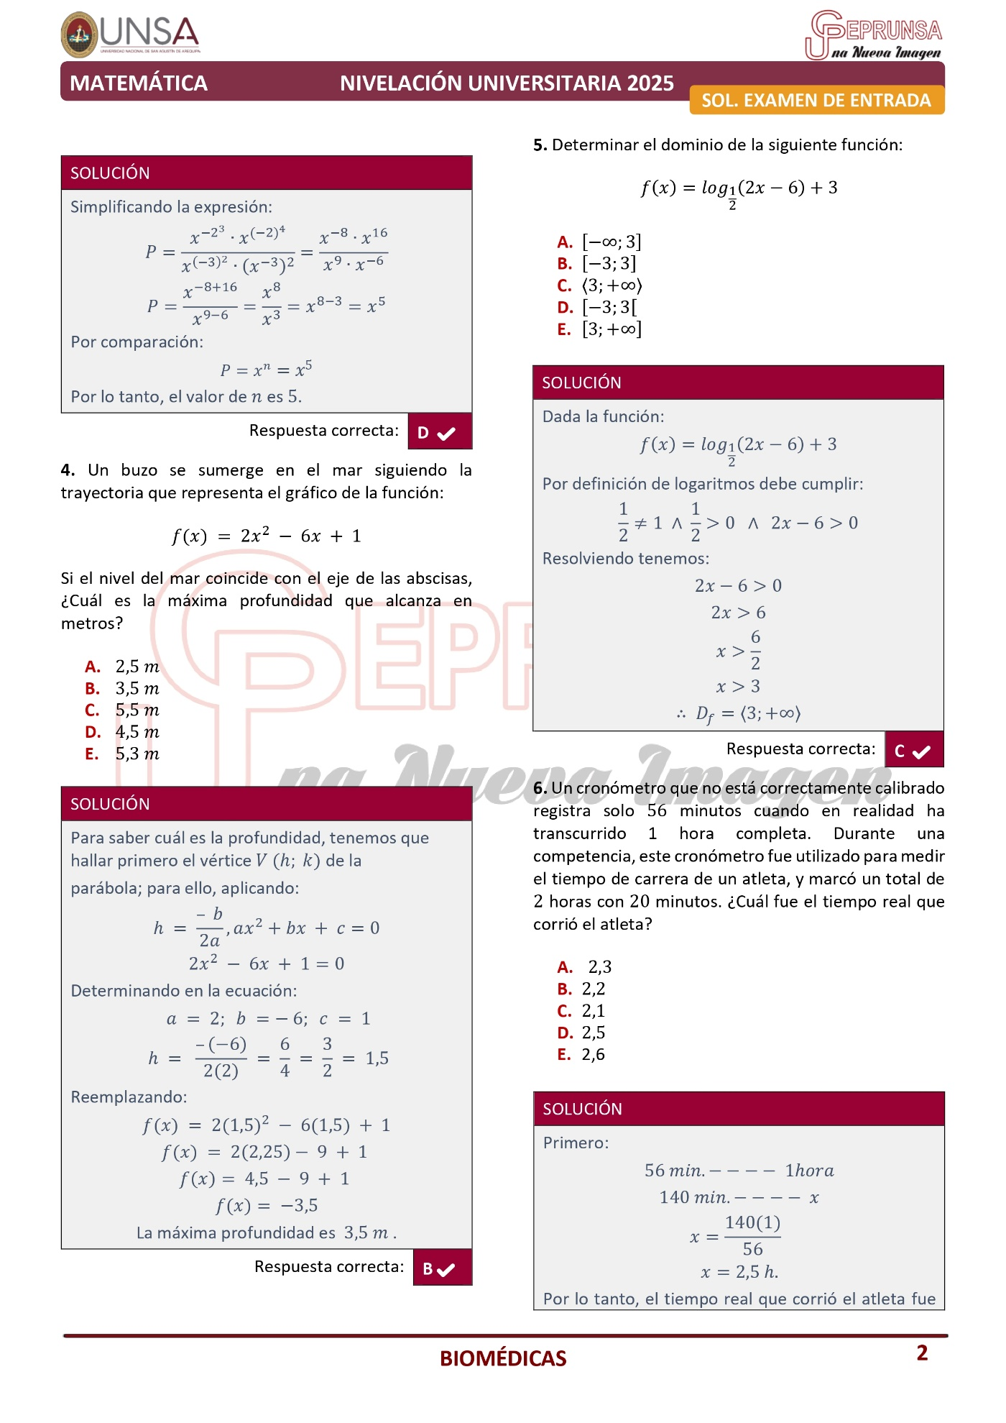

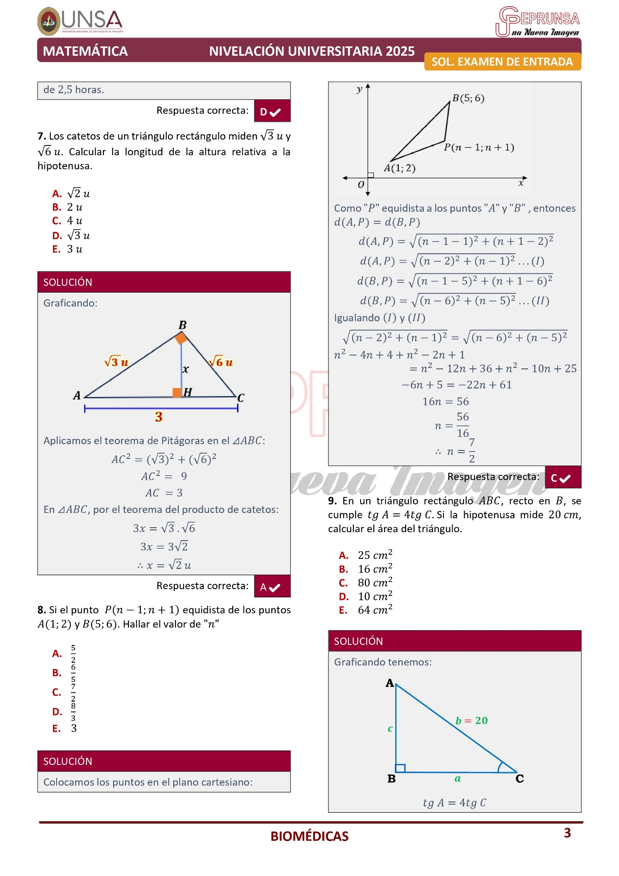

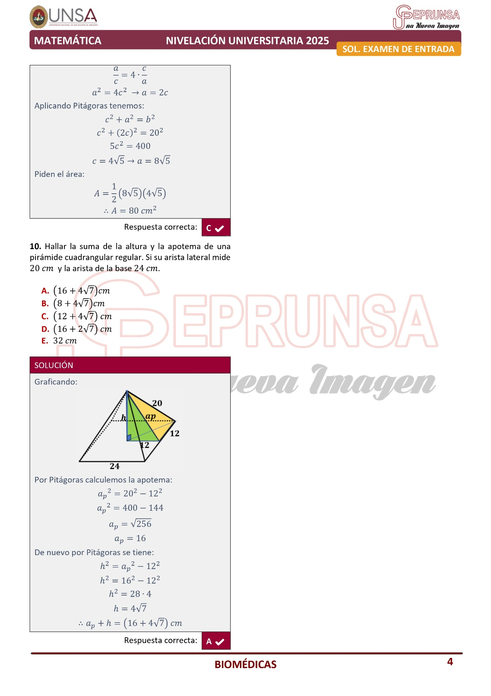

**Examen de salida de la asignatura de Razonamiento Verbal (comprensión de lectura)**

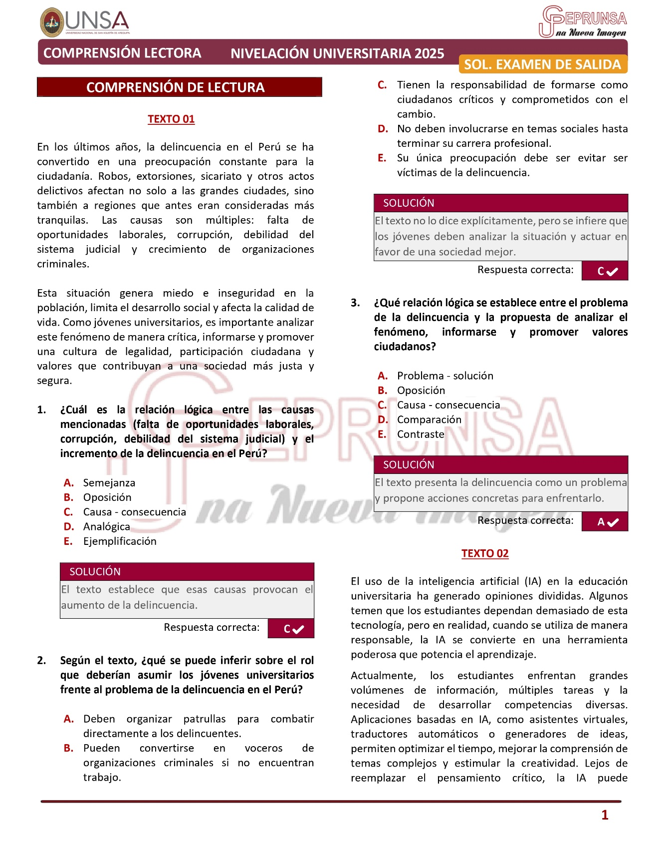

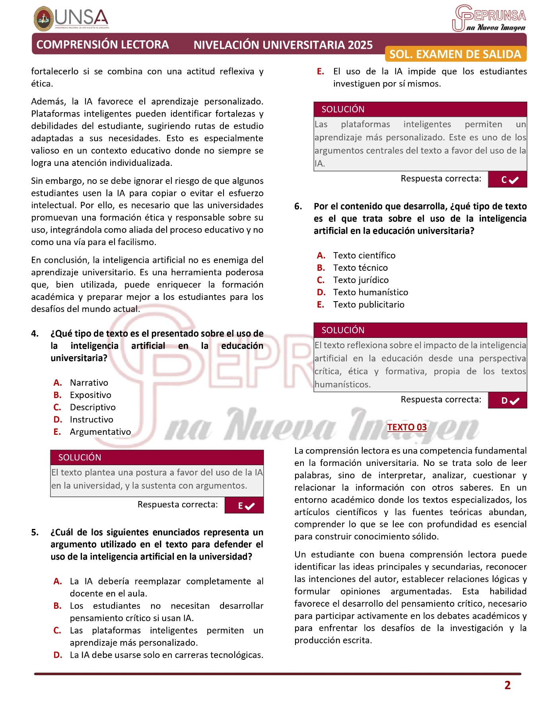

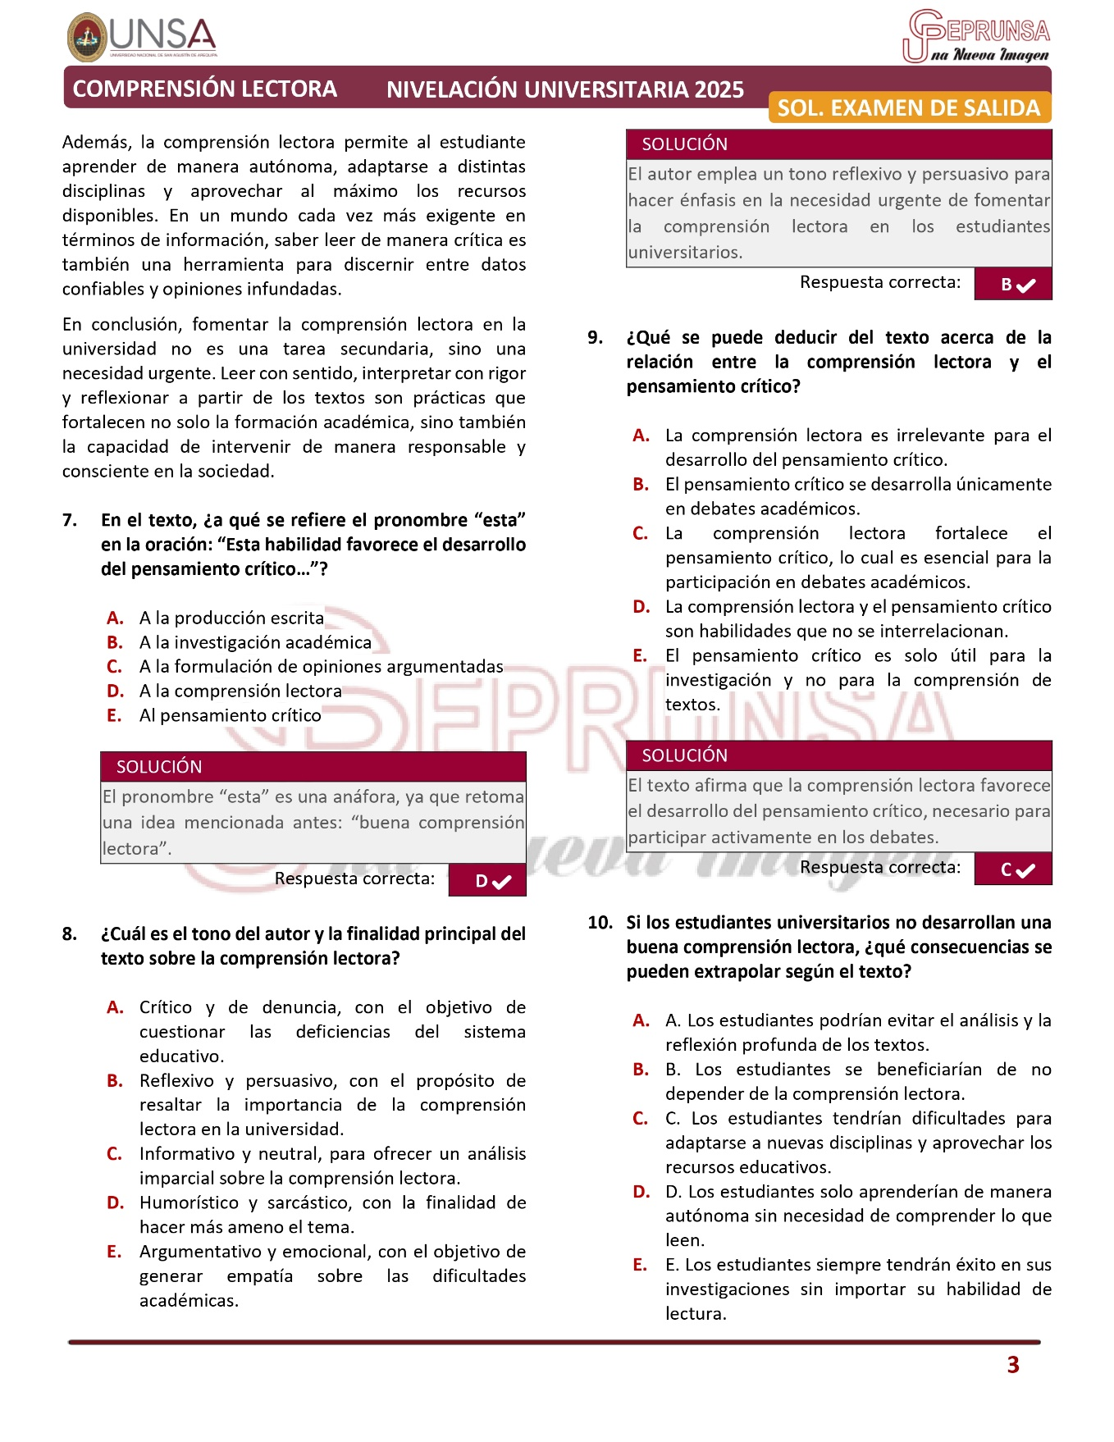



**Examen de salida de la asignatura de Matemática (área de biomédicas)**

